Zpěvník

Bárka
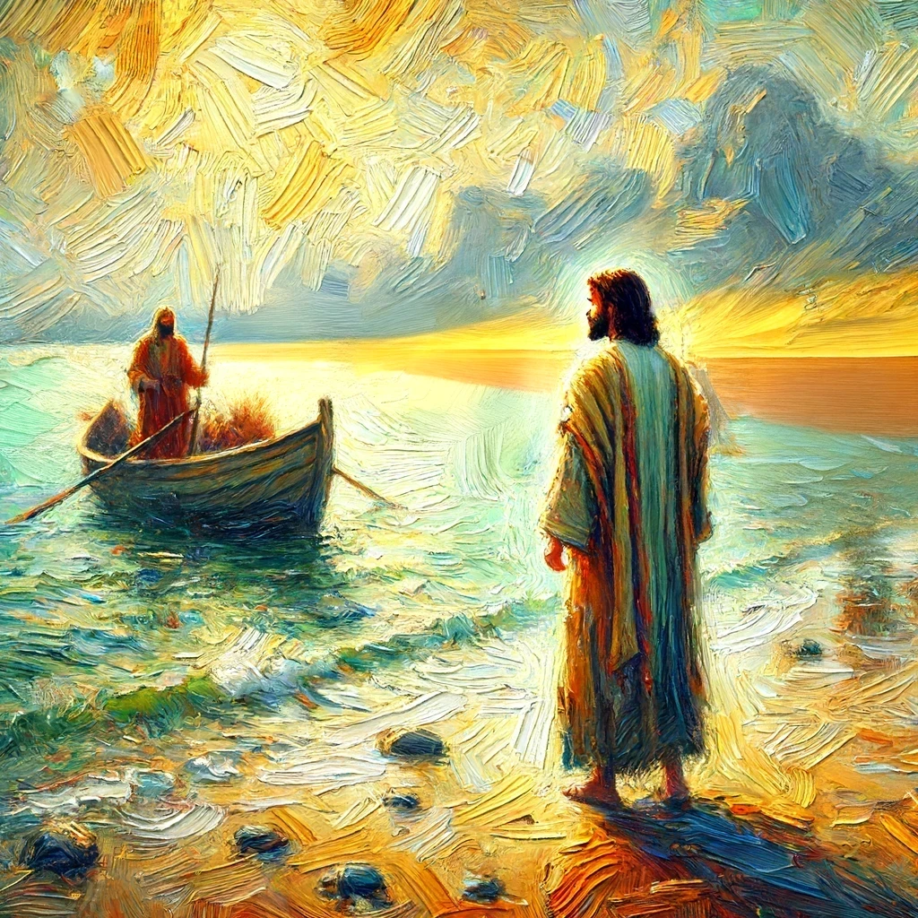
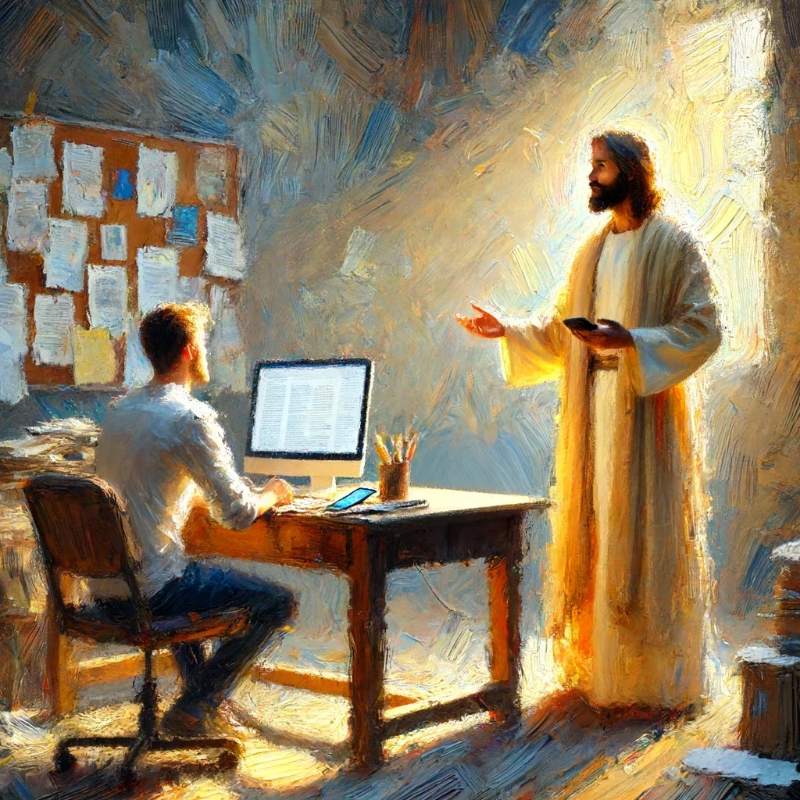
1. Pán zastavil se na břehu, hledal lidi ochotné jít za nám, aby se stali rybáři duší.
R: Můj Pane, dnes i na mne se díváš, tvoje ústa vyslovila mé jméno, svoji loďku na břehu zanechávám, spolu s tebou nový začít chci lov.
2. Pane, jsem jen ubohý člověk, poklad můj jsou dvě prázdné ruce, a čisté srdce tobě oddané.
3. Pán potřebuje můj život, mladé srdce plné nadšení, samotu duše i kapky potu.
4. Dnes vyjít chci spolu s Pánem, lovit duše sítí jeho Pravdy, Slovem života, příkladem Lásky.

Verze s akordy:
﻿

